# 软件开发计划书

## 图书管理系统v1.6

开发团队: Team26

撰写日期 : 2016.10.08

|  |  |  |
| --- | --- | --- |
| **项目组成员信息** | | |
| **小组名称** | **Team 026** | |
| **学号** | **姓名** | **本文档中主要承担的工作内容** |
| 14061026 | 李铎坤 | 完成初稿 |
| 14061090 | 吴卉妍 | 审核人，结构 |
| 14061148 | 蔡颖婕 | 图表，图片 |
| 14061060 | 刘颖 | 审核人，甘特图绘制 |
|  |  |  |
|  |  |  |
|  |  |  |

**修订历史记录**

|  |  |  |  |  |
| --- | --- | --- | --- | --- |
| 日期 | 版本 | 修订者 | 审核人 | 备注 |
| 2016.10.09 | V1.1 | 李铎坤 | 李铎坤 | 初稿 |
| 2016.10.10 | V1.2 | 李铎坤 | 刘颖 | 完善空缺，进度表和活动图 |
| 2016.10.10 | V1.3 | 蔡颖婕 | 吴卉妍 | 与其他文档的关系，交付产品 |
| 2016.10.16 | V1.4 | 吴卉妍 | 刘颖 | 按照模板完善修改 |
| 2016.10.23 | V1.5 | 李铎坤 |  | 助教评阅后修改 |
| 2016.12.10 | v1.6 | 李铎坤 |  | 互评后修改 |

软件开发计划书 1

图书管理系统v1.6 1

1. 引言 5

1.1标识 5

1.2系统概述 5

1.3文档概述 5

1.4与其他计划之间的关系 5

1.5基线 6

1.6术语和缩略词 6

2. 引用文件 6

3. 交付产品 6

3.1程序 6

3.2文档 7

3.3文件 7

3.4服务 7

3.5非移交产品 7

3.7完成项目的最迟期限 9

4. 所需工作概述 9

4.1所开发系统的需求 9

4.2对文档编制的需求 9

4.3项目进度安排和资源需求 9

4.4其他需求与约束 9

4.4.1可靠性 10

4.4.2易用性 10

4.4.3可扩展性 10

5. 实施整个软件开发活动的计划 10

5.1软件开发过程 10

5.2软件开发方法 11

5.2.1自底向上的归纳 11

5.2.2自顶向下的分解 11

5.3处理关键性需求 11

5.3.1安全性保证 11

5.3.2保密性保证 12

5.3.3私密性保证 12

6. 实施详细软件开发活动的计划 12

6.1项目计划和监督 12

6.1.1软件开发计划 12

6.1.2软件测试计划 13

6.2建立软件开发环境 14

6.2.1软件工程环境 14

6.2.2软件测试环境 14

6.2.3软件开发库 15

6.2.4软件开发文档 15

6.2.5非交付软件 15

6.3系统需求分析 15

6.3.1用户输入分析 15

6.4验收标准 17

6.4.1代码验收 17

6.4.2文档验收 17

6.4.3服务验收 17

7. 进度表和活动网络图 17

7.1进度表 18

7.2活动网络图 18

8. 项目组织和资源 18

8.1项目组织 19

8.2项目资源 19

8.2.1人力资源支持 19

8.2.2需由需方承担的工作 20

8.2.3开发设施 20

8.2.4由外单位提供的条件 20

9. 培训 21

9.1培训的技术要求 21

9.2培训计划 21

10. 项目估算 21

10.1人力资源估算 21

10.2成本估算 21

11. 风险管理 22

11.1人员变动 23

11.2资源损毁 23

11.2.1硬件资源损毁 23

11.2.1软件资源损毁 23

附录 23

### 引言

1.1标识

文档标识号：A2016-10-23-01

文档标题：Team26SOP_项目开发计划_v1.6

版本号：V1.6

1.2系统概述

XXX图书管理系统功能：用户注册和登录，用户可以是教师，学生和系统管理员，教师和学生属于读者用户，系统主要功能是给读者用户提供图书馆藏书的查询，借阅，还书功能，对于管理员用户提供书目的编排和录入等功能。

现需根据具体图书管理的需要对系统进行设计，编写，测试，优化等步骤，从而发布到图书馆使用，旨在使图书馆的图书管理业务更加有条不紊的进行。

本项目的提出者与开发者为team26的全体成员，面向图书馆，用户是图书馆管理员和相关读者。

本软件暂时没有投资方，暂时没有需方。

1.3文档概述

对于一个完整的软件开发项目，如果想要能够顺利地按照开发者的计划和需求者的要求如期完成，必须先要有一个完备的计划指导书，这不仅仅能够保证项目按计划如期完成，更能让每个成员知道各自的分工职责，项目进度的配合，从而使得项目能够更快更有序的完成。另一方面，对于管理者，他们也能够通过计划书整体把握项目的进度，能够更好的进行人员分配和资源调整。总体上，计划书可以作为团队成员之间的沟通向导和总体指挥。因此计划书是必不可少的，本计划书用于图书管理系统的开发项目，面向Team26的全体成员。

本文档主要用于开发团队之间的协同合作，仅限于团队内部交流使用，不在最终交付用户产品之内。

1.4与其他计划之间的关系

本计划是其他项目管理计划的铺垫，对软件需求规格，软件结构设计说明等开发文档的撰写起督促和计划作用。

1.5基线

基线是软件工程活动从一个环节转入另外一个环节时对阶段产品或组件的标识。包括以下四部分：

需求基线：软件的行为需求分析报告、软件需求说明书

设计基线：概要设计、数据库设计、详细设计（软件设计说明书）等 

测试基线：单元测试、集成测试、系统测试、撰写测试报告、修改问题、再测试等 

发布基线：用户手册、总结报告等

1.6术语和缩略词

Web: 在网页设计中我们称为网页的意思。现广泛译作网络、互联网等技术领域.

SQL: 一般指结构化查询语言，全称为Structured Query Language，是一种数据库查询和程序设计语言。

SRS: 一般指软件需求说明书。

### 引用文件

SDP-开发计划文档模板

### 交付产品

3.1程序

程序使用HTML,CSS,JavaScript,PHP,SQL等编程语言，搭建好服务后端和前端页面，将图书、用户等资料信息存储于服务器的数据库中，这样用户可以访问网址来使用图书管理系统。

本产品是适用于图书馆的管理系统，面向图书馆管理员和相关读者，为前者提供书目的编排，录入等功能，为后者提供书目的搜索查询，借还业务，排队预定等功能。其适用于web平台，使用数据库实现登录注册，SQL查询等在线操作，为用户提供良好的使用体验。

3.2文档

包括交付用户的技术支持文档和图书管理系统的使用帮助文档。

3.3文件

程序以web网站的形式进行登录后在线操作，所以面向用户的是一个网站平台，读者可以通过网址访问图书管理系统，而不必移交给读者具体的程序文件，但需要提供相关的用户引导界面和帮助文档。对于图书馆，则需移交相关的后台+前台代码，包括配置好服务端，提供相关的技术支持手册和运行维护手册。

3.4服务

开发组需向用户提供正常的各项服务，包括：

技术支持：

向用户提供免费咨询业务，帮助用户解决产品使用中的疑惑。

运行维护：

定期提供系统的更新升级，消除用户使用中的BUG，提高界面友好度，提升用户体验；

另一方面，为系统的安全问题提供技术保障，帮助用户做好相关数据安全备份工作。

培训安装：

帮助服务方配置好服务端，发布用户网站。

帮助文档：

撰写条理清晰，完整详细的用户帮助文档。

3.5非移交产品

* 软件开发计划书

用于指导团队成员整体开发进度的计划书，即本文档。

* 可行性分析报告

说明该软件开发项目的实现在技术上、经济上和社会因素上的可行性，评述为了合理地达到开发目标可供选择的各种可能实施方案，说明并论证所选定实施方案的理由。

* 项目范围规划报告

对项目应该包括什么和不该包括什么进行相应的定义。它应该包括软件开发一开始到真正交付用户之间所有过程，例如软件需求，相关软件规范，设计模型，开发模块，测试模块等一系列流水化过程。

* 软件的行为需求分析报告

需要根据软件的功能进行划分，是软件工程中一个十分重要的缓解，需求分析将软件需求商的要求和提议转变成工程项目中可解决的东西，从顾客的“我想要一个什么样的东西”转化为“这个东西有哪些功能？”，“功能中有没有重复的？每个功能需要如何实现？”这样就为下一步设计和开发过程中指明了方向，如果这一步都不能做好，那就无法满足需求商的要求，甚至无法按时完工。

* 软件规范手册

软件规范一般指软件编程规范，在软件领域需要众人的参与，在设计好软件框架后，要进行代码的实现，代码实现部分也需要很多人的参与，所以，为了避免混乱和不必要的麻烦，必须统一编程的规范，这样既保证了程序结构清晰，简单易懂，又不会造成垃圾程序和二义性等许多问题。

* 功能规范

在设计环节中，设计人员通过需求分析报告制定功能规范并加以修改完善，用于开发实现环节中，开发人员确定模块化/分层化设计参数，以求将不同模块分发给不同的开发人员，使实现各得其所。

* 测试计划与最终报告

测试计划包括准备测试工作的人员，内容，进度，条件，测试用例的选取原则等。

最终报告包括测试结束后对测试结果加以评估，并提出相关的改进意见。

* 开发进度阶段性报告

开发小组阶段性（一个月或其他）地提交相关工作的进展情况，以便管理人员把握好工期时间，适当进行人员调配和工作分配。

* 项目开发总结报告

软件项目开发完成以后，应和项目计划书相对照，总结实际执行的情况，如进度、成果、资源利用、成本和投入的人力，此外，还需对开发工作做出评价，总结出经验和教训。

* 软件问题和修改报告

指出软件问题的登记情况，如日期、发现人、状态、问题所属模块等，记录软件做出的所有修改情况，修改文件，位置，日期，修改人，修改前与修改后状态。

3.7完成项目的最迟期限

2016年12月10日

### 所需工作概述

4.1所开发系统的需求

该图书管理系统主要用于图书馆书目的管理，方便读者的借阅，它实现了登录注册功能，图书管理系统的用户有两大类，读者和管理员，读者用户又细分为教师和学生，两种用户可设定不同的借阅上限的优先权限等，读者用户的主要操作为图书查询，包括关键字查询，查询排序等，图书借阅与归还控制，超时邮件通知功能等。管理员的主要操作为书目的添加，修改等操作，同时可查看读者用户的借阅情况等。

4.2对文档编制的需求

为了使用户能够熟练地使用图书管理系统，对文档编制的要求应该具有以下几点：

针对性：根据不同用户可能的不同操作，编制出不同侧重点的文档。

精确性：文档中的词句必须简练明确，一目了然，不能产生语病，不能对所述功能或特性模棱两可。

完整性：文档必须包含所有可能需要查询到的信息。

逻辑性：文档有清晰的逻辑与顺序，能让用户很快就能够查找到所需要的信息。

4.3项目进度安排和资源需求

采用面向对象的开发方法。

4.4其他需求与约束

4.4.1可靠性

由于项目由多人开发且代码量不少，故为了减少错误，提高可靠性，需要进行阶段性测试，比如可以分为模块化测试，同时对阶段代码进行优化。

4.4.2易用性

由于该图书管理系统所面向的使用者是图书馆管理员与普通读者，而非专业计算机人员，所以系统的用户界面应该简洁易用，用户交互需要更加人性化。

4.4.3可扩展性

由于系统在交付用户之后还需要不断维护优化升级，以便更加适应用户的需求，所以在设计阶段就需要设计好扩展性接口，方便维护工作。

### 实施整个软件开发活动的计划

5.1软件开发过程

|  |  |  |  |  |
| --- | --- | --- | --- | --- |
| 阶段 | 子阶段 | 活动 | 产出物 | 验证要求 |
| 启动阶段 |  | 项目范围规划 | 《软件开发计划书》 | 评审 |
| 需求阶段 | 需求获取 | 客户访谈，记录需求 | 需求访谈记录 |  |
| 需求分析 | 完成需求模型  完成SRS  验证和评审 | SRS  （《软件需求说明书》） | 评审 |
| 软件测试计划 | 编写测试计划 | 《软件测试计划》 | 评审 |
| 设计阶段 | 概要设计 | 完成概要设计文档 |  |  |
| 数据库设计 | 数据库表项与数据库操作 |  |  |
| 详细设计 | 详细设计 | 《软件设计说明书》 | 评审 |
| 实施阶段 | 界面编写 | 实施测试 | 源代码，测试记录 |  |
| 借还书和管理模块 | 实施测试 | 源代码，测试记录 |  |
| 集成 | 实施测试 | 源代码，测试记录 |  |
| 测试阶段 | 测试 | 系统安装  实施测试  调整与修改 | 《软件测试文档》 | 评审 |
| 交付阶段 | 交付 | 完成总结文档  正式提交产品  正式文档 | 用户手册  源代码  总结 |  |
| 维护阶段 | 维护 | 后续维护计划 |  |  |

表格 1

5.2软件开发方法

我们采用的软件开发方法是面向对象的软件开发方法，这是一种自底向上和自顶向下相结合的方法，而且它以对象建模为基础，从而不仅考虑了输入、输出数据结构，实际上也包含了所有对象的数据结构。

5.2.1自底向上的归纳

从问题的陈述入手，构造系统模型。对象模型包括类的属性，与子类、父类的继承关系，以及类之间的关联进行自底向上的归纳过程。在自底向上的归纳过程中，为使子类能更合理地继承父类的属性和行为，可能需要自顶向下的修改，从而使整个类体系更加合理。由于这种类体系的构造是从具体到抽象，再从抽象到具体。

5.2.2自顶向下的分解

系统模型建立后的工作就是分解。我们采用按服务来分解。服务是具有共同目标的相关功能的集合。

5.3处理关键性需求

5.3.1安全性保证

评价软件安全性需求开发质量的三个常用指标是正确性、完整性和一致性。

软件的安全性是软件对外发布之前必须完备审核的，如果安全性没有达标，那么对外开放软件系统之后，很容易被他人利用漏洞获取数据库中私密的数据，既可能危害整个软件的正常运行，又损害了用户的利益。为了软件开发安全性保证，其基本出发点是构建软件的环境模型，建立自环境、经系统到软件的层次化分析结构。

5.3.2保密性保证

软件开发项目的保密性应该是随环境而定，软件使用的范围和环境决定了它对保密性要求的高低，本图书管理系统仅限于学习交流之用，对保密性的要求比较低，所以该软件开发项目在保密性方面需要做的工作不多。

5.3.3私密性保证

该软件项目包括的数据有读者用户和管理员用户的个人信息，以及图书馆藏书书目的信息，所以在这方面需要设置私密性的保障措施，首先读者用户只能是访问自己的用户信息，而管理员则是可以访问其他用户的信息。

### 实施详细软件开发活动的计划

6.1项目计划和监督

6.1.1软件开发计划

|  |  |  |
| --- | --- | --- |
| 时间、任务 | 内容 | 提交 |
| 10月10日-10月19日  项目计划  确定项目范围  需求分析 | 编写项目计划书，确定项目范围，收集相关用户需求，分析得出软件需求说明书。 | 《软件开发计划书》  SRS（《软件需求说明书》） |
| 10月20日-11月1日 | 分析人员通过SRS完成对整个系统的设计，对概念模型、存储模式、完整性控制、存取权限等进行了定义，对系统功能各模块进行了详细设计、定义了数据库总体结构、编码命名规范。完成软件设计说明 | 《软件设计说明》 |
| 11月2日-11月24日 | 完成程序实现和单元测试 |  |
| 11月24日-12月6日 | 进行整体测试工作 | 《软件测试说明》 |
| 12月6日-12月9日 | 文档，交付总结 | 文档，源代码 |

表格 2

在整个软件开发过程中，工作主要分为以下几个部分：项目范围规划，分析/软件需求，设计，开发，测试，文档和试生产。除此之外，还包括必要的计划跟踪与监控。其中，最重要的是设计和需求分析过程，耗时最久的是开发与测试过程。

|  |  |
| --- | --- |
| 任务 | 人员 |
| 确定项目范围 | 项目组长，分析人员 |
| 软件需求分析 | 项目组 |
| 软件设计工作 | 分析人员 |
| 软件开发工作 | 开发人员，测试人员 |
| 软件测试工作 | 测试人员，开发人员 |
| 文档撰写 | 技术联络人员 |
| 总结报告 | 项目组 |

表格 3

6.1.2软件测试计划

软件测试主要分为单元测试、集成测试和系统测试。

**单元测试**

单元测试是随着开发人员在实现代码的过程中进行的，在一个代码单元实现后，开发人员或测试人员根据该单元的功能模块，接口设置来随时进行测试。

**集成测试**

在单元测试的基础上，将所有模块按照设计要求组装为子系统，进行集成测试。

**系统测试**

在完成整个项目的开发后，将所有模块组装成一个系统，然后根据需求规格说明进行验证测试，从而发现矛盾或者不符之处，从而进行完善和修正。这个过程是基于系统整体需求说明书的黑盒类测试，应覆盖系统所有联合的部件，包括测试的软件、软件依赖的硬件、外设、某些数据及支持软件和接口等。

测试阶段分解

|  |  |  |  |
| --- | --- | --- | --- |
| 测试 | 测试类型 | 负责人 | 时间 |
| 1 | 单元 | 李铎坤 | 随时 |
| 2 | 集成 | 刘颖 | 定期 |
| 3 | 系统 | 蔡颖婕 | 审核 |
| 4 | 验收 | 吴卉妍 | 交付 |

表格 4

6.2建立软件开发环境

6.2.1软件工程环境

硬件:

服务器：工作站级

内存：4G及以上；

硬盘：50G及以上；

工作站：CORE I5以上微机；

软件：

操作系统：win7及以上；

集成开发环境：自选；

数据库软件：MYSQL;

运行环境：IIS 7.0；

6.2.2软件测试环境

硬件：同上

软件：同上

数据：图书书目测试数据，用户样例信息。

6.2.3软件开发库

对数据库图书条目的操作函数库

对用户信息的操作函数库

用户界面的样式CSS库

6.2.4软件开发文档

软件开发文档是软件开发中的必备资料，包括：

《功能要求》，《需求分析》，《技术分析》，《数据库文档》，《界面文档》等。

6.2.5非交付软件

无

6.3系统需求分析

6.3.1用户输入分析

用户界面

还书

评价

借阅图书

搜索书目

注册

个人信息

登录

图1

1、登录

用户输入用户名和密码，页面跳转到图书检索主页面。

2、注册

用户输入各项个人信息，如用户名、密码、电子邮箱、手机号、地址等，如果信息合乎，联通数据库注册新用户，返回登录页面。

1. 个人信息

功能：已登录用户可以点击进入个人界面修改个人相关信息。

1. 搜索书目

用户进入主界面后可以通过相关关键字搜索到自己想要的数据，查看书籍相关信息，包括ISBN，分类，作者，借阅情况等。

1. 借阅图书

用户在搜索界面搜索到可借状态的图书后，可以点击借阅来借阅该图书，如果该图书当前为借出状态，则可选择预借功能。

1. 还书

用户在还书成功后，可以在该图书的评论区发表自己评价，以供其他读者参考。

用户界面

留言管理

还书管理

公告管理

个人信息管理

登录

图2

1. 登录

系统管理员登录

1. 个人信息管理

管理员可以通过系统查看不同用户的个人信息及借阅信息，同时可以通过控制用户权限从而管理用户（是否处于黑名单等）。

3、公告管理

管理员可以通过在公告区发布公告来通知读者图书馆的开放信息，已经图书更新信息。

1. 还书管理

管理员在收到读者还书后，在管理系统上标注读者还书已成功。

1. 留言管理

管理员可以管理留言区，适时删除相关恶意留言。

6.4验收标准

6.4.1代码验收

代码交付客户之前进行最后的评审，相关代码符合代码编写规范，与客户的要求保持一致，整体代码风格保持一致，与相关文档说明保持一致，没有因逻辑错误而可能造成用户的数据丢失，没有太长的响应时间。

6.4.2文档验收

文档交付客户之前进行最后的评审，相关文档条理清晰，易于查询，语言精练明确，无语病，与客户的要求相一致，且符合相关的文档撰写标准。

6.4.3服务验收

服务硬件需达到文档要求，定期进行人员考核，对相关服务人员进行评分。

### 进度表和活动网络图

7.1进度表

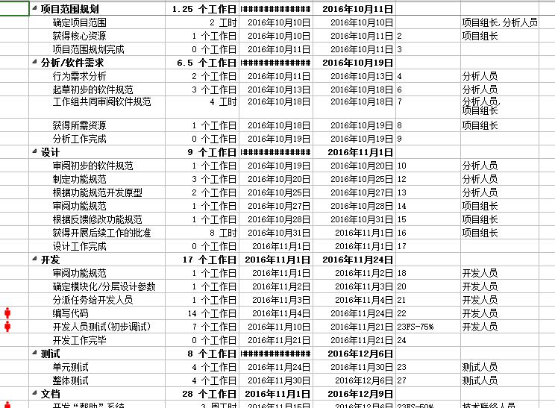

图 3

7.2活动网络图

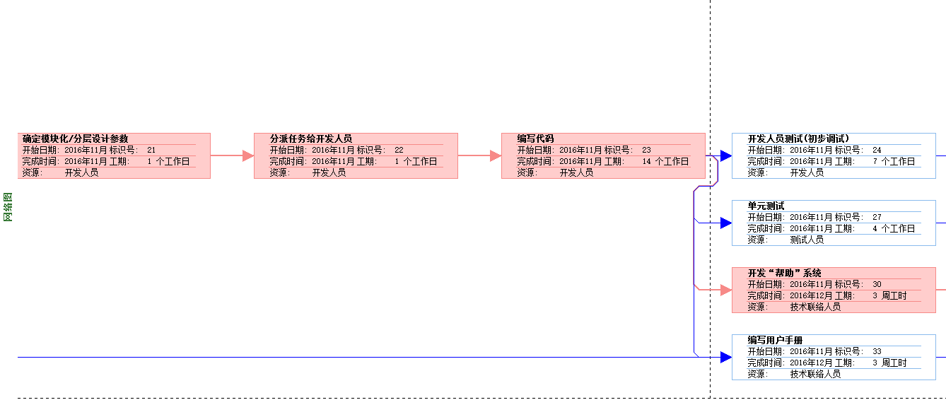

图 4

注：由于篇幅无法放置完整进度表和网络图，具体请查看附件 甘特图.mpp文件。

### 项目组织和资源

8.1项目组织

|  |  |  |
| --- | --- | --- |
| 学号 | 姓名 | 职责 |
| 14061026 | 李铎坤 | 项目组长，分析人员，开发人员 |
| 14061090 | 吴卉妍 | 开发人员，测试人员 |
| 14061148 | 蔡颖婕 | 测试人员，技术联络人员 |
| 14061060 | 刘颖 | 开发人员，分析人员 |

表格 5

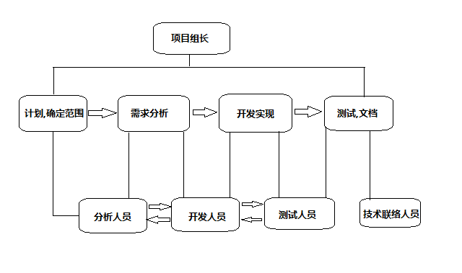

图 5

8.2项目资源

8.2.1人力资源支持

|  |  |  |
| --- | --- | --- |
| 人员 | 技术 | 开发经历 |
| 李铎坤 | HTML,JavaScript,PHP | Web网页开发 |
| 吴卉妍 | SQL,JavaScript | Web网页开发，数据库设计 |
| 蔡颖婕 | Java,C++,PHP | web网页开发 |
| 刘颖 | SQL,HTML,C | 网页前端开发，数据库 |

表格 6

8.2.2需由需方承担的工作

软件功能需求；

测试用图书条目；

可用的已备案的域名；

满足条件的服务器；

联通到广域网（Internet）

系统管理员：

日常系统维护；

书目的及时更新（包括图书的遗失和新书到库）；

8.2.3开发设施

|  |  |
| --- | --- |
| 硬件环境 | |
| 已有 | Win10 4G以上内存开发用计算机 |
| 需要 | Linux服务器 |
| 软件环境 | |
| 已有 | Windows环境，Linux环境，PHP开发环境，Web页面开发环境 |
| 需要 | 暂无 |
| 技术力量 | |
| 已有 | 数据库技术，Linux及Windows权限管理，PHP,Web开发技术 |
| 需要 | 无 |

表格 7

8.2.4由外单位提供的条件

独立开发，无需外单位提供条件。

### 培训

9.1培训的技术要求

该项目为web网站项目，需要具备充足的web开发前端，后端技术，开发人员需要具有以下技能：

➢面向对象的抽象建模能力

➢了解并会使用Linux、windows操作系统

➢了解SQL语言并会使用MYSQL

➢了解并会使用PHP作为动态网页开发工具

➢了解并会使用HTML、CSS和JavaScript作为前端网页的搭建工具

➢文档的参与讨论与撰写能力

9.2培训计划

10.9-10.13了解并熟悉使用HTML+CSS+JS开发网页前端页面

10.14-10.16了解并熟悉SQL语言，利用SQL语言管理MYSQL数据库

10.17-10.20了解PHP语言，学会用PHP作为动态网页开发工具

### 项目估算

10.1人力资源估算

|  |  |
| --- | --- |
| 分析人员 | 2人 |
| 开发人员 | 4人 |
| 测试人员 | 2人 |
| 技术联络人员 | 1人 |

表格 8

10.2成本估算

|  |  |  |  |  |
| --- | --- | --- | --- | --- |
| 开支科目 | 预算 | 主要用途 | 阶段下达经费计划 | |
| 前半阶段 | 后半阶段 |
| 预算经费总额 | 18.00 |  | 9.00 | 9.00 |
| 市场调查 | 0.15 | 问卷制作 | 0.10 | 0.05 |
| 0.10 | 问卷收发 | 0.05 | 0.05 |
| 0.20 | 数据处理 | 0.10 | 0.10 |
| 1.00 | 搜集处理信息 | 0.50 | 0.50 |
| 软件开发 | 4.00 | 软件功能设计 | 3.00 | 1.00 |
| 1.50 | 软件内测分析 | 0.50 | 1.00 |
| 1.50 | 软件优化 | 0.50 | 1.00 |
| 2.00 | 软件维护 | 0.50 | 1.50 |
| 管理费用 | 1.50 | 设备维修 | 1.00 | 0.50 |
| 0.60 | 企划案撰写 | 0.10 | 0.50 |
| 0.45 | 办公用品 | 0.15 | 0.30 |
| 宣传费用 | 1.50 | 海报及宣传单的制作与分发 | 1.00 | 0.50 |
| 2.00 | 广告宣传 | 1.00 | 1.00 |
| 其他 | 1.50 | 应急费用 | 0.50 | 1.00 |

表格 9

注：以千元为单位

### 风险管理

11.1人员变动

固定小组成员开发，无须考虑人员变动问题。

11.2资源损毁

11.2.1硬件资源损毁

硬件资源损毁会严重影响项目进度，因此首先应将重要数据放在可靠性更高的存储介质上，同时在项目开发的过程中做好同步备份。一旦数据因为硬件原因丢失，应尽快组织相关技术人员进行数据恢复，最大化减少对工程项目进度的影响。

11.2.1软件资源损毁

通过版本控制软件git分布式管理系统来管理项目代码，避免因为人员操作造成的数据损失。

### 附录